***CONAVI, para este año 2018, se encuentra encabezando el grupo de los Órganos adscritos a Ministerios y por primera vez destacado por los expositores de ITSP, en el acto de presentación de oficial de los resultados obtenidos en el estudio.***



CONTRALORIA DE SERVICIOS

CONSEJO NACIONAL DE VIALIDAD



**INFORME DEL INDICE DE TRANPARENCIA 2018**

**CDS-01-18-008-IN**

**INFORME DEL INDICE DE TRANPARENCIA 2018**

# **Antecedentes del ITSP**

Anualmente se realiza el estudio de las páginas Web de las entidades públicas, con el propósito de construir el índice de Transparencia del Sector Público, denominado con las signas ITSP. Para la construcción de este índice se valora cuatro dimensiones, Acceso a la información, Rendición de cuentas, Participación ciudadana y Datos abiertos.

Como resultado de esta valoración de la web, a las diferentes entidades se les ubica en una posición respecto al grupo evaluado, siendo las mejores posicionadas las que mejor satisfagan los variables definidas para medir el nivel de avance en las 4 dimensiones, Acceso a la información, Rendimiento de Cuentas, Participación Ciudadana y Datos Abiertos

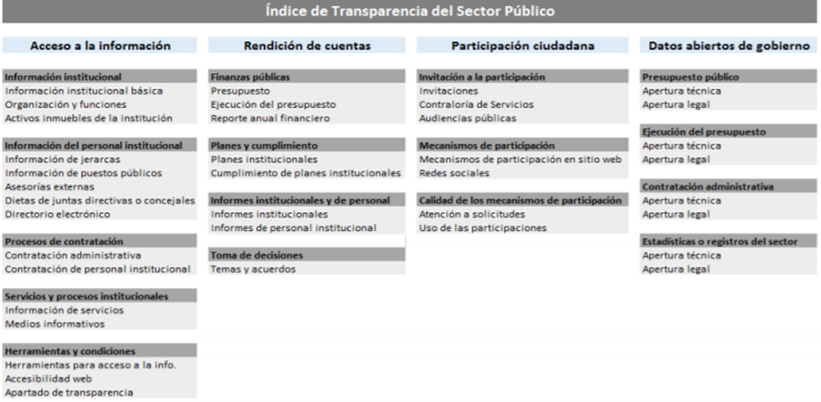A partir de los componentes se encuentran las variables, su variables e indicadores:

EL ITSP (Índice de Transparencia del Sector Público), se constituye en un instrumento de medición de nivel de la transparencia de las instituciones que conforman el sector público costarricense y ofrece una medición anual que permite a las diferentes entidades involucradas desarrollar planes de mejora con el propósito de mejorar su posición en el rating y por supuestos en el proceso se fortalece la institucionalidad costarricense.

El ITSP concibe a la transparencia en un sentido amplio de acceso a la información por medio de los sitios web y por parte de la ciudadanía

Dentro de este marco de referencia la Contraloría de Servicios, como coordinadora del sitio de transparencia institucional, desarrollo un plan anual de trabajo encaminado a analizar y proponer mejoras al sitio de transparencia y la web del CONAVI en general.

Para ello se realizó el siguiente protocolo.

1. Se realizó un análisis de la información de ambos años y se prepara un cuadro comparativo en Excel de cada uno de los indicadores.
2. Posteriormente mediante una fórmula se obtiene la diferencia numérica por indicador.
3. Se marcó con color rojo el indicador que presentara descenso, con color verde los indicadores que presentaron notas crecientes y con 0 los indicadores que no sufrieron variaciones, sin embargo, el valor 0 podría mostrar una nota positiva igual en ambos indicadores.
4. Mediante filtro de información se obtiene un listado por componentes con valores negativos que requieren atención y de igual manera aquellos indicadores con valores de 0, estos serían los elegibles como posibles objetivos de mejora para el 2018.
5. Una vez que se tuvo esta base de datos se analizó uno a uno los indicadores tomando en consideración el grado de dificultad que requería el cambio, de manera que se pueda establecer una jerarquía de mejoras de acuerdo a la dificultad, de menor a mayor.
6. Los valores que se consideran descarga de información y que aún no se habían subido a la página, se serán clasificados como mejora inmediata, tal es el caso de las credenciales de las gerencias y jefaturas o el reporte del estudio de puestos mensual.
7. Si los indicadores requerían de mayor coordinación, autorización, presupuesto o que presentaran poco apoyo por parte del responsable de la información, se planificaron reuniones e informes que minimizaran la falta de colaboración y permitieran generar el cambio y la información disponible, ejemplo de ello, el cuadro de pago de dietas por parte del Consejo de Administración.
8. Dentro de las características de cada indicador se estableció puntos que permitan jerarquizar y planificar los cambios:
   1. Costos
   2. Apoyo gerencial
   3. Importancia para la sociedad
   4. Importancia para la institución
   5. Valor numérico
   6. Rapidez para ser ejecutado
9. Algunos de los indicadores que se mantuvieron en 0, como por ejemplo las juntas de consulta pública, se consideraron con alto grado de complejidad, por esto requirió de coordinación y apoyo por parte de la jefatura encargada y adicionalmente de presupuesto y de preparación coordinada.
10. De esta forma el aumento de los componentes se muestra en el cuadro “POR DIMENSIONES”, que se mostró anteriormente.

Cabe mencionar que este procedimiento debe ser constante año tras año, con el fin de mantener los indicadores con buenas notas y mejorar aquellos que no lo han sido. Es un proceso que permite a la institución mantenerse en un lugar representativo en el tema de transparencia. La meta siempre debe ser mejorar y para ello el control es el punto más importante.

Es a partir de este revisión y valoración que se generaron propuestas tendientes a impactar positivamente la calificación de transparencia institucional:

1. Mejorar la estructura del apartado de Transparencia.
2. Incorporar Directrices y circulares al apartado Jerarcas y decisiones
3. Mejorar la estadística de dietas de los miembros del Consejo de Administración
4. Ubicar los datos de licencias.
5. Cambiar la letra de “Participación Ciudadana” o la fotografía porque no es visible.
6. Actualizar con una foto más colorida parte “denuncie aquí”.
7. Mejorar los indicadores, tales como: tamaño de la letra, ubicación de resultados de estudios de la Contraloría.
8. Ubicación del logo de Facebook e Instagram, en la parte superior del sitio web institución.
9. Incluir los Informes de Satisfacción del usuario del 2016 y 2017.
10. Boletines Informativo trimestrales que deberán ser remitidos por Comunicación e Imagen y posteriormente se publicarían en la página
11. Apertura de datos abiertos de Peajes a través del módulo de consulta de SIFCO.

Una parte importante de estas recomendaciones fueron atendidas y coordinadas con las dependencias institucionales a cargo de la generación de información. Otras, tal como la apertura de datos de peajes, quedó pendiente para el 2019.

Como resultado del trabajo conjunto desarrollado con Dirección de Tecnología de la Información, se obtuvieron los resultados que presentamos en el apartado siguiente.

# **Análisis comparativo de los resultados obtenidos por el CONAVI de los ITSP 2017-2018.**

2.1 Según rating General de todo el sector público

De conformidad con los resultados obtenidos, a partir de la valoración de la Web del CONAVI, en el 2017, se obtuvo una nota general valorando las 4 dimensiones de 54.55%, que en el 2018 muestra una mejora significativa pasando a 75.08%.

La posición del CONAVI dentro del rating alcanzado respecto a 254 instituciones evaluadas en el 2017 fue el puesto 39 y para en el 2018 dentro de un grupo también de 254 instituciones se ocupó el lugar 18. Ello refleja un importante avance para el CONAVI que subió en el ranking 20 puestos.

En términos de la nota general se reflejó para el 2018 un incremento del 20.53% y las componentes que tuvieron mejores resultados fueron “Atención ciudadana” y “Rendición de Cuentas”. Cabe destacar que en “Participación Ciudadana” la nota es muy similar a la de Rendición de cuentas, el único componente que aún requiere de mayor atención es el de “Datos abiertos.”

**Cuadro 1**

Comportamiento de la calificación de CONVI en el ITSP, 2017-2018, por dimensión

**POR DIMENSIONES 2017 2018**

ACCESO A LA INFORMACION 21 06

RENDICION DE CUENTAS 29 20

PARTICIPACION CIUDADANA 147 43

DATOS ABIERTOS 56 2

Para tener una visión más clara de los avances del CONAVI en materia de transparencia institucional conviene saber un poco sobre el entorno nacional en el cual CONAVI es medido y cuya composición según naturaleza jurídica se aprecia en el siguiente cuadro.

**Cuadro 2**

Total, de Entidades públicas evaluadas en el ITSP, según su naturaleza jurídica

**Instituciones evaluadas en el 2017 y 2018**

Sector Municipal 89

Empresas y Entes Públicos 54

Instituciones Autónomas y Semiautónomas 39

Órganos Adscritos a Instituciones Autónomas 9

Ministerios 18

Órganos Adscritos a Ministerios 38

Poderes de la República y Órganos Adscritos 7

**TOTAL 254**

De este grupo de instituciones, la posición de CONAVI respecto a este grupo de 254 instituciones está en ascenso, tanto a nivel del general, como a nivel se subgrupo según naturaleza jurídica tal como se aprecia en los siguientes cuadros.

**Cuadro 3**

Rating General de las 254 entidades públicas evaluadas en el 2018

Como se observa en el cuadro anterior de las 254 entidades evaluadas, el CONAVI se ubica en el puesto 18 de rating general, lo que es una muy buena posición, experimentando una mejora significativa respecto a la ostentada en el 2017, cuando ocupó el puesto 39.

Sin embargo, este resultado se obtiene sopesando la calificación obtenida en los cuatro componentes o dimensiones evaluadas por lo que resulta interesante visualizar en cual tiene CONAVI mejor calificación, cual la más baja y en cual hay mayor margen para mejorar

Es por ello que a continuación se presentan los cuadros generales de las entidades valoradas por componente o dimensión

**3.2 Según rating General de todo el sector público según dimensión valorada**

En este apartado se apreciará como esta CONAVI en el rating de las 254 instituciones evaluadas según los 4 compenetres o dimensiones evaluadas:

* Acceso a la información,
* Rendimiento de Cuentas,
* Participación Ciudadana y
* Datos Abiertos

Como se observará en los cuadros siguientes en materia de Acceso a la información, CONAVI exhibe una nota excelente y ocupa el lugar 6 dentro del cuadro general con una nota de 96, lo cual debería mantenerse ó mejorar si es posible para el 2019.

En cuanto al resto de los indicadores su desempeño no fue igual, sin embargo, se mantiene por encima del promedio nacional, ocupando el puesto 20. En el componente Rendimiento de Cuentas con una nota de 76,30, seo ocupó el puesto 43 en el componente Participación Ciudadana con una nota de 50,65, el puesto 23 en datos abiertos con una nota de 70,26. Tal y como se puede apreciar en los siguientes cuadros.

## **Acceso a la información**

## **Rendición de cuentas**

## **Participación ciudadana**

## **Datos Abiertos**

**Rating del CONAVI dentro del grupo de los Órganos adscritos a Ministerios**

El estudio del ITSP aporta datos estadísticos, de los puntos alcanzados por las entidades evaluadas según naturaleza jurídica, esto posibilita obtener una valoración de la calificación alcanzada por CONAVI dentro de este subgrupo; órganos adscritos a Ministerios.

Para este año 2018 el CONAVI, se encuentra encabezando el grupo de los órganos adscritos a ministerios y por primera vez destacado por los expositores de ITSP, en el acto de presentación de oficial de los resultados obtenidos en el estudio.

Para apreciar esto se presenta a continuación el cuadro 4 que contiene la lista de la composición de los órganos adscritos, en el cual se puede observar, la posición destacada del CONAVI, seguido por el Instituto Costarricense sobre Drogas, el Archivo Nacional y el COSEVI.

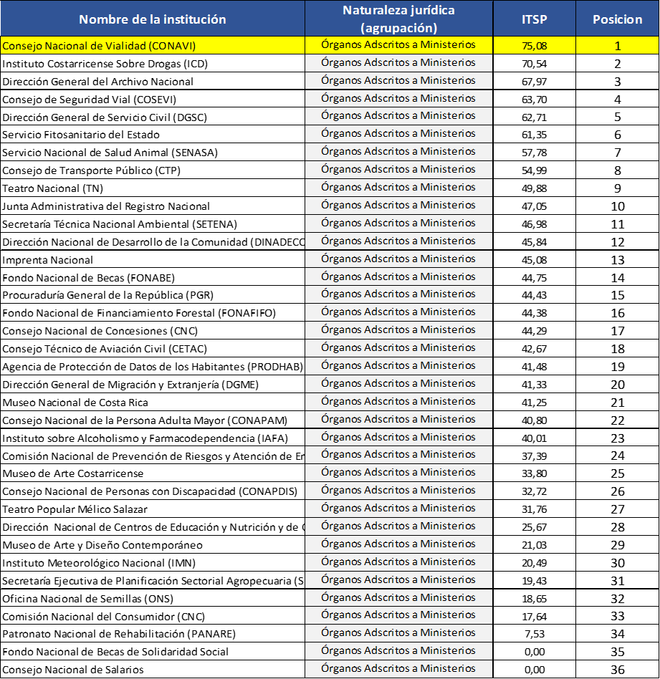**Cuadro No. 4** **Rating Órganos adscritos a Ministerio**

1. **Análisis comparativo de los resultados obtenidos por el CONAVI de los ITSP 2017-2018.**

**4.1 Por dimensión o componente:**

En cuanto al comportamiento del índice de transparencia institucional del CONAVI, se tiene que todas las dimensiones reflejan mejoras significativas, siendo Participación Ciudadana la que presento un mayor incremento de 22,66 en el 2017 a 50.62 para el 2018.



|  |  |  |
| --- | --- | --- |
| SIMBOLOGIA: | AI | Acceso a la información |
|  | RC | Rendimiento de cuentas |
|  | PC | Participación Ciudadana |
|  | DA | Datos abiertos |

Como se observa en el cuadro anterior las notas obtenidas en la dimensión Acceso a la Información y Rendimiento de Cuentas son las que presentan las puntuaciones más altas y por tanto son las que presentan menor margen de mejora, en otras causas por estar más cercanas a la nota perfecta (100).

En cuanto a los componentes incluidos y valorados en la esfera de la Participación Ciudadana y Datos Abiertos, aunque tienen un mayor margen para mejorar para el próximo año, mejorarlo, requerirá de la adopción de acciones institucionales más costosas, que demandarán un mayor compromiso y patrocinio de los jerarcas institucionales

Desde su creación, la aplicación del ITSP ha generado una sana competencia entre las 254 instituciones son evaluadas con el fin de mostrar a la opinión pública su excelencia en materia de transparencia y se utiliza como indicador de lo que se lleva a cabo en las instituciones para combatir la corrupción, desarrollar mejores prácticas institucionales y fomentar la participación democrática de la sociedad civil.

Por ello, resulta oportuno visualizar como parte del ejercicio de autoevaluación, observar a las instituciones públicas que ostentaron la presente evaluación con notas superiores e inferiores, de tal forma que permita emular lo bueno de cada una de ellas. Así mismo, conocer el comportamiento general de las variables analizadas en cada componente resaltando aquellas en las cuales se observa crecimiento 0 o cuyo desempeño disminuyó.

# **Variables evaluadas con 0 y/o con crecimiento negativo en los períodos 2017-2018.**

A partir de los resultados 2018 se inicia nuevamente el análisis de las variables con calificación de 0 a menos de 70 con el fin de puntualizar las acciones de mejora y el porcentaje de dificultad para completar dichas acciones.

Para comprender las acciones que se proponen en el apartado siguiente, se eligieron las subvariables que obtuvieron calificaciones de 0 o sufrieron variaciones negativas, son las primeras que deben ser atendidas porque están ocasionando disminución de la calificación general.

En los cuadros siguientes se muestran los valores que presentan resultados bajos y que por tanto requerir de acciones de mejora.

# **4.2.1 Variables que se mantienen en 0 ambos periodos**

# **4.2.2 Variables que tuvieron variación negativa**

# **Conclusiones y recomendaciones**

Con base en el análisis de los cuadros anteriores, se concluye que el índice de transparencia de CONAVI experimentó un incremento importante, que lo sitúa en el componente Acceso a la Información en el sexto lugar respecto a las 254 entidades valoradas y encabeza los Órganos adscritos a Ministerios con una nota de 75,02, lo cual se traduce en un incremento positivo del 20,53% respecto a la nota alcanzada en año anterior (2017).

En lo que respecta al componente que presentó mayor margen de aumento fue el de Participación Ciudadana que experimentó un crecimiento del 27,96 % respecto al año anterior.

No obstante, al buen desempeño del CONAVI dentro del grupo de instituciones valoradas, la nota pudo ser mejor, lo que nos lleva a plantear dos frentes de trabajo, en primer lugar, la vigilancia sobre las sub-variables que manifestaron crecimientos negativos respecto al año anterior y las sub-variables que no se han trabajado y que permanecen en 0 en ambos periodos de evaluación.

Resulta de gran importancia estudiar cual es la razón por la que un indicador presentara una valoración del 100% en el 2017 y al siguiente año una nota de 0, igualmente aquellas sub-variables que tenían buen desempeño y disminuyeron.

Este comportamiento puede estar influido por varias razones, que en el periodo de valoración no se encontrara la información o bien que no haya sido posible por fallas técnicas a acceder al ítem para verificar su existencia. Esto exige mayor vigilancia sobre los diferentes datos que se han venido incluyendo en el sitio de Transparencia y en la Web institucional, tal es el caso del punto 3.1.2.1 en donde se calificó con 0 la sección de denuncias de la Contraloría de Servicios, el supuesto nos hace pensar que fue un tema de actualización el día de la evaluación.

Temas como, el escalafón de puestos y sus salarios, requeriría coordinar reuniones con la Dirección del Recurso Humano con el fin de tomar acciones en este tema en particular.

El tema de Buscador de contenidos se presume, es de fácil actualización mediante la Dirección de Tecnologías de la Información.

En el área estratégica se requiere una reunión con la Dirección de Planificación con el fin de responsabilizar a esta dependencia del Informe del POI anual tanto su aprobación como su índice de cumplimiento.

Por lo expuesto y con el propósito de mejorar el índice de transparencia del CONAVI 2019, se propone las siguientes recomendaciones:

* **Al Consejo de Administración**

1. Instruir a las dependencias acerca de la importancia de actualizar la información que se solicita por parte de la Contraloría de Servicios con el fin de actualizar el sitio de transparencia, esto con el objetivo de mejorar los componentes de Acceso a la Información y Rendimiento de cuentas.
2. Instruir a Tecnología de la Información para programar y ejecutar acciones necesarias con el tema de Apertura de datos de Peajes mediante el módulo de consulta existente en el SIFCO. Igualmente, con cualquier otra herramienta informática que sea apta para ese fin. Esto contribuirá a incrementar la nota del CONAVI el componente de Datos abiertos.
3. Instruir a la Dirección Ejecutiva para que en conjunto con la Dirección de Tecnología de la información, las Gerencias técnicas y la Contraloría de Servicios, diseñen y pongan en práctica para el 2019 un módulo de consulta pública en el sitio WEB Institucional, que permita visualizar los proyectos de CONAVI, incluidos de las Unidades Ejecutoras, en su fase de diseño, de tal forma que permita la participación de la ciudadanía en diseñar las obras, esto incrementaría la nota institucional en la Participación Ciudadana.
4. Instruir a la Secretaria de Actas a remitir para publicación de la Agenda del Consejo de Administración, esto impactaría positivamente la nota de Rendimiento de Cuentas.
5. Instruir a la Gerencia de Adquisiciones y Finanzas para que remita a la Dirección de Tecnología de la Información los Informes de viajes de los funcionarios. Esto permitiría incrementar la nota de Rendimiento de Cuentas.
6. Instruir a Formulación Presupuestaria a publicar el anteproyecto de presupuesto como acción que permita aumentar el componente de Rendición de Cuentas.
7. Instruir a Tecnologías de la Información para que permita a la Contraloría de Servicios pueda accesar un módulo de consulta como dependencia coordinadora del sitio de transparencia y como oficial de acceso a la información.

* A la Contraloría de Servicios

1. Aumentar las revisiones del sitio de trasparencia y la web institucional en primeros días laboral del mes de junio y julio a fin de alertar cualquier desactualización de los datos contenidos en el sitio y valorados en el Índice de Transparencia.

V/B MBA Alicia Padilla Duarte Licda. Laura Sotela M.

**Contralora de Servicios** **Analista**